Министерство науки и высшего образования РФ
федеральное государственное автономное
образовательное учреждение высшего образования
«Омский государственный технический университет»

Факультет информационных технологий и компьютерных систем
Кафедра «Прикладная математика и фундаментальная информатика»

Лабораторная работа №4
по дисциплине Продвинутые методы работы с данными
Тема: ОПРЕДЕЛЕНИЕ ЛОГИЧЕСКИХ СВЯЗЕЙ МЕЖДУ КОЛЛЕКЦИЯМИ

Студента | Кузиной Варвары Михайловны
Курс | 3 | Группа | МО-231
Направление | 02.03.03 Математическое обеспечение и администрирование информационных систем
Руководитель | доц., к.н.
 | Малков О.Б.
Выполнил | 31.03
Проверил

Омск 2026
Цель работы:
Освоить способы задания логических связей между коллекциями различными способами (встраивание, ссылки ObjectId, гибридный подход).
ВЫПОЛНЕНИЕ РАБОТЫ
Шаг 1. Проверка текущего состояния БД
db.driver.find().pretty()
db.shipment.find().pretty()
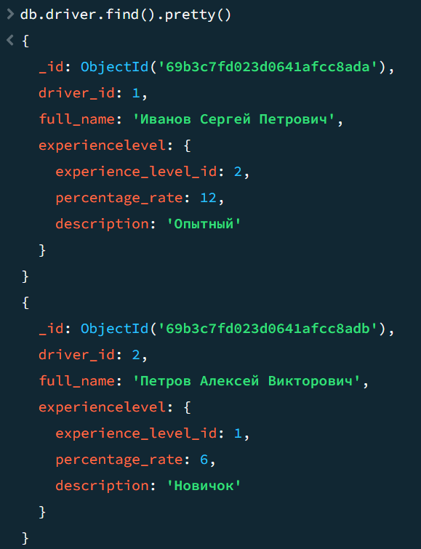
Рисунок 1 — Содержание коллекции driver

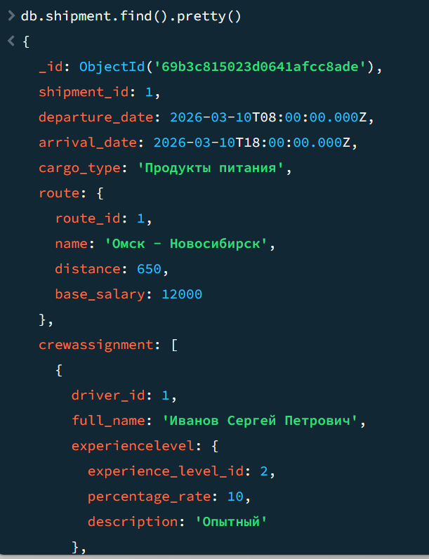
Рисунок 2 — Содержание коллекции shipment
Шаг 2. Создание отдельных коллекций для ссылок
db.experience_level.insertMany([
{ experience_level_id: 1, percentage_rate: 6, description: "Новичок" },
{ experience_level_id: 2, percentage_rate: 12, description: "Опытный" },
{ experience_level_id: 3, percentage_rate: 15, description: "Профессионал" }
])
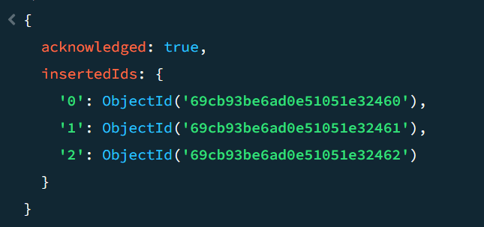
Рисунок 3 — Создание коллекции experience_level
db.route.insertMany([
{ route_id: 1, name: "Омск - Новосибирск", distance: 650, base_salary: 12000 },
{ route_id: 2, name: "Омск - Тюмень", distance: 630, base_salary: 11500 },
{ route_id: 3, name: "Омск - Москва", distance: 2700, base_salary: 45000 }
])

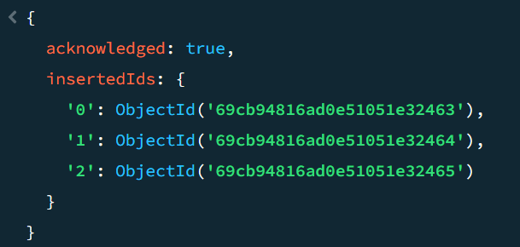
Рисунок 4 — Содержание коллекции route

Шаг 3. Обновление driver — замена встраивания на ссылку
// Получаем ObjectId из коллекции experience_level
var level1 = db.experience_level.findOne({experience_level_id: 1})._id
var level2 = db.experience_level.findOne({experience_level_id: 2})._id
var level3 = db.experience_level.findOne({experience_level_id: 3})._id
// Обновляем водителей (добавляем ссылку, убираем вложенный объект)
db.driver.updateOne({driver_id: 1}, {$set: {experience_level_ref: level2}, $unset: {experiencelevel: ""}})
db.driver.updateOne({driver_id: 2}, {$set: {experience_level_ref: level1}, $unset: {experiencelevel: ""}})
db.driver.updateOne({driver_id: 3}, {$set: {experience_level_ref: level3}, $unset: {experiencelevel: ""}})
db.driver.updateOne({driver_id: 4}, {$set: {experience_level_ref: level2}, $unset: {experiencelevel: ""}})
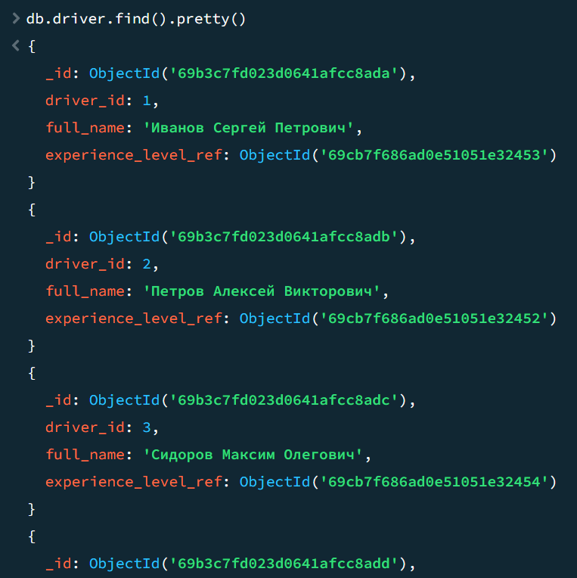
Рисунок 5 — Результат db.driver.find().pretty() — видно поле experience_level_ref с ObjectId
Шаг 4. Обновление shipment — замена встраивания на ссылку
// Получаем ObjectId из коллекции route
var route1 = db.route.findOne({route_id: 1})._id
var route2 = db.route.findOne({route_id: 2})._id
var route3 = db.route.findOne({route_id: 3})._id
// Обновляем перевозки
db.shipment.updateOne({shipment_id: 1}, {$set: {route_ref: route1}, $unset: {route: ""}})
db.shipment.updateOne({shipment_id: 2}, {$set: {route_ref: route2}, $unset: {route: ""}})
db.shipment.updateOne({shipment_id: 3}, {$set: {route_ref: route3}, $unset: {route: ""}})

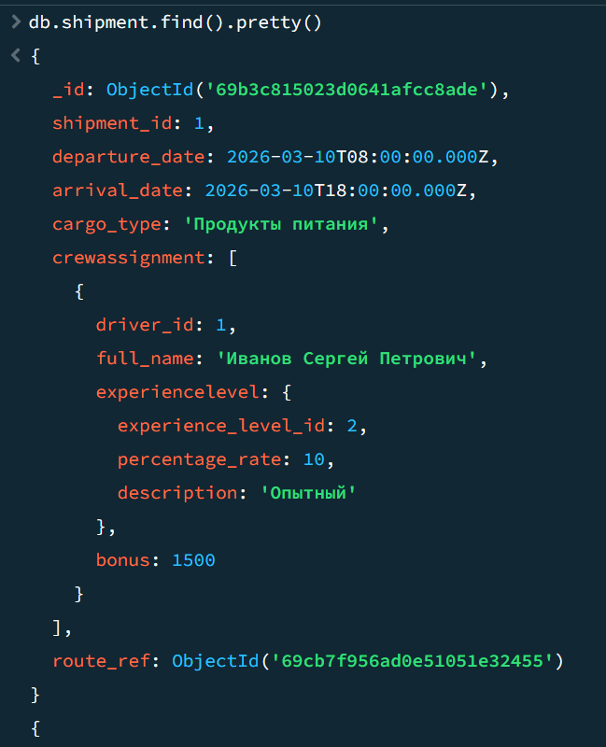
Рисунок 6 — Результат db.shipment.find().pretty() — видно поле route_ref с ObjectId
Шаг 5. Проверка связей (вложенные запросы)
Связь «один-к-одному» (водитель → уровень опыта):
var driver = db.driver.findOne({driver_id: 1})
print("Водитель: " + driver.full_name)
var level = db.experience_level.findOne({_id: driver.experience_level_ref})
print("Уровень опыта: " + level.description + ", Коэффициент: " + level.percentage_rate)
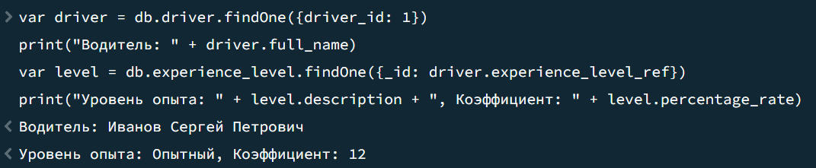
Рисунок 7 — Результат выполнения вложенного запроса
var shipment = db.shipment.findOne({shipment_id: 2})
print("Перевозка ID: " + shipment.shipment_id)
var route = db.route.findOne({_id: shipment.route_ref})
print("Маршрут: " + route.name + ", Расстояние: " + route.distance + " км")

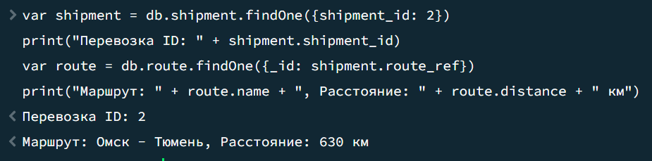
Рисунок 8 — Результат выполнения вложенного запроса
Шаг 6. Связь «многие-ко-многим» (экипаж перевозки)
// Создаем связующую коллекцию
db.crew_assignment.insertMany([
{ shipment_id: 1, driver_id: 1, driver_ref: db.driver.findOne({driver_id: 1})._id, bonus: 1500 },
{ shipment_id: 2, driver_id: 3, driver_ref: db.driver.findOne({driver_id: 3})._id, bonus: 2500 },
{ shipment_id: 2, driver_id: 4, driver_ref: db.driver.findOne({driver_id: 4})._id, bonus: 1700 },
{ shipment_id: 3, driver_id: 1, driver_ref: db.driver.findOne({driver_id: 1})._id, bonus: 5000 },
{ shipment_id: 3, driver_id: 4, driver_ref: db.driver.findOne({driver_id: 4})._id, bonus: 4500 }
])

// Проверка: найти всех водителей на перевозке №2
var crew = db.crew_assignment.find({shipment_id: 2}).toArray()
print("Экипаж перевозки №2:")
crew.forEach(function(c) {
var d = db.driver.findOne({_id: c.driver_ref})
print("- " + d.full_name + ", Бонус: " + c.bonus)
})

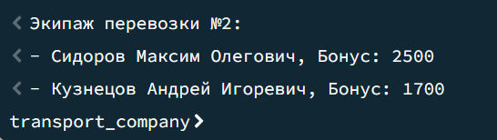
Рисунок 9 — Результат запроса экипажа

